УТВЕРЖДАЮ:
Заведующий МАДОУ №21
___________Т.В. Вяткина
«___»_____________2025 г.
ПЛАН
мероприятий по профилактике
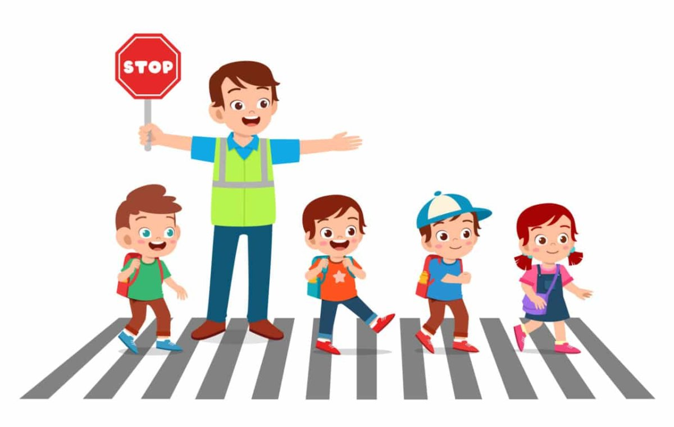
детского дорожно-транспортного травматизма
МАДОУ №21 «Сказка»
На 2025-2026 уч. год

№  п/п | Мероприятия | Срок | Участники | Ответственный | Отметка о выполнении
Организационно-методические мероприятия
 | Совещание с педагогами «Планирование на учебный год». «Проведение месячника безопасности» | август 2025 г.  апрель 2026 г. | педагоги | Зам. заведующего
 | Проведение мероприятий месячников (по отдельному плану):  -праздника 1 сентября  - Акций по ПДД | сентябрь 2025 г. апрель 2026 г.  01.09.2025 г. | дети, педагоги, родители | Зам. заведующего
 | Пополнение методических материалов по безопасности в методическом кабинете, стенда «Безопасность дорожного движения» | Ежемесячно | - | Зам. заведующего
 | Пополнение рекомендаций для педагогов: "Как нужно организовать с детьми занятия по БДД» | сентябрь 2025 | педагоги | Зам. заведующего
 | Анализ происшествий с детьми в городе Серове,причины дорожно-транспортных происшествий, | по мере поступления информации | педагоги | Зам. заведующего
 | Контроль содержания центров безопасности дорожного движения в группах | сентябрь 2025 г.  апрель 2026 г. |  | Заведующий, зам. заведующего
 | Мастер-класс «Световозвращатель». | апрель 2026 г. | педагоги | Педагог дополнительного образования
 | Пополнение центров безопасности новой методической литературой, играми на печатной основе по БДД | в течение года |  | Зам. Заведующего
 | Подведение итогов работы по вопросам БДД за год  - за летний период | май 2026 г.  август 2025 г. | педагоги | Зам. Заведующего
Работа с родителями
 | Организация выступлений сотрудников Госавтоинспекции на общих родительских собраниях | сентябрь 2025 г.  февраль 2026 г.  май 2026 г. | родители | Зам. Заведующего
 | Организация работы «Родительского патруля» (по отдельному плану) | в течение года | родители и дети | Зам. заведующего, воспитатели
 | Размещение актуальной информации на сайте и Вконтакте | сентябрь 2025 г.  апрель 2026 г. |  | Зам. Заведующего
 | Размещение информации в родительских уголках по вопросам ПДД:  « Пристегните самое дорогое» | октябрь 2025 г. | родители | Зам. Заведующего  Воспитатели
 | «Волшебный световозвращатель» | ноябрь 2025 г. | родители | Зам. Заведующего  Воспитатели
 | О состоянии травматизма на дорогах г.Серова за истекший период 2025 года | сентябрь 2025 г. | родители | Зам. Заведующего  Воспитатели
 | «Воспитаем грамотного пешехода и пассажира». | январь 2026 г. | родители | Зам. Заведующего  Воспитатели
 | «Как необходимо обучать ребенка правилам дорожного движения». | март 2026г.
 | Размещение информации на общем стенде (первый этаж) | в течение года | родители | Зам. Заведующего
 | Участие родителей в подготовке праздников по БДД | январь2026 г.  апрель2026г. | родители подг. групп | Зам. Заведующего  Воспитатели  Муз. Руководители
 | Участие в конкурсах ЦДТ по БДД (по согласованию) | декабрь 2026 г. | родители и дети подг. групп | Воспитатель
 | Проведение групповых родительских тематических собраний с обсуждением статистики по ДТП в г. Серове, с участием детей и обучением правилам дорожного движения | в течение года | родители всех групп | Зам. Заведующего  Педагог-психолог воспитатели
Работа с детьми
 | Диагностика знаний и умений детей среднего и старшего дошкольного возраста по формированию ПДД | сентябрь 2025 г.  май2026 г. | дети средних, старших и подг. групп | Зам. Заведующего  воспитатели  педагог-психолог
 | Организация целевых экскурсий к перекрестку, к пешеходному переходу, класс «Светофор» к дальним объектам с повторением правил ДД, к площадкам по ПДД в МАДОУ №38, школе №21, школе №1 | ежемесячно | дети средних, старших и подг. групп | Воспитатели
 | «Урок безопасности» | 01 сентября 2025 г. | дети всех гр. | Воспитатели
 | Флешмоб по безопасности дорожного движения «Мы - за безопасность!» | сентябрь 2025 г. | дети ст. и подг. групп | Воспитатели
 | Мероприятие с ЮИД МАОУ СОШ №21 или МАОУ СОШ №1 по БДД | сентябрь 2025 г. | дети ст. и подг. групп | Музыкальный руководитель,  воспитатели
 | Развивающие занятия-тренинги с детьми старших и подготовительных групп «Скоро сам пойду я в школу» | Сентябрь 2025 г.  Апрель 2026 г. | старшие и подг. группы | Педагог-психолог
 | Спортивная игра «Веселая эстафета» с элементами ПДД | октябрь 2025 г. | дети подг. групп | Инструктор по физо, воспитатели
 | Интерактивная викторина «Знаю ПДД» | октябрь 2025 г. | дети ст. групп | Зам. заведующего, воспитатели
 | Проведение спортивных мероприятий: |  | Дети старших и подг. групп | Инструктор по физвоспитанию, музыкальные руководители,  воспитатели
 | «Безопасное колесо!» | ноябрь 2025 г. | Дети старших и подг. групп
 | «Волшебный светофор» | июль 2026 г. | Дети старших и подг. групп
 | Безопасный маршрут движения взрослого с ребенком «От дома до детского сада» - беседы с детьми | сентябрь 2025 г. | Подг. группы | Воспитатели
 | Безопасный маршрут движения взрослого с ребенком «От дома до будущей школы». беседы с детьми | май 2026 г. | Подг. группы | Воспитатели
 | Проведение цикла занятий по безопасности с изучением правил ПДД | ежемесячно, согласно образовательной программе МАДОУ | дети дошкольных групп | Воспитатели
 | Проведение конкурсов и викторин по правилам дорожного движения | согласно рабочей программе педагогов старших и подг. групп, 1 раз в 2 месяца | дети старших и подг. групп | Воспитатели
 | Просмотр детьми мультфильмов и познавательных программ по ПДД в группе, в зале, в кинотеатре «Родина», ДКМ: | Ежемесячно | дети дошкольных групп | воспитатели
 | -«Советы тетушки Совы»
 | - «Безопасность – это важно!»
 | - « Смешарики. Азбука безопасности»
 | - «Робокар Поли и Правила Дорожного Движения »
 | - «Лукоморье Пикчерз»
 | - «Аркадий Паровозов спешит на помощь»
 | - «Доктор Машинкова»
 | Герои мультфильма «Тачки 2» расскажут о ПДД
 | Озорная семейка. Правила движения
 | Зая и Чик
 | Мой приятель Светофор
 | - «Дорожные знаки для детей»
 | Просмотр спектаклей в ДОУ по БДД (по согласованию) | в течение года | дети дошкольных групп | Воспитатели  Зам. Заведующего
 | Оформление выставки детских и детско-родительских работ «Дорога без опасностей» | октябрь 2025 г., апрель 2026 г. | дети дошкольного возраста | Воспитатели  родители
 | Проведение открытых занятий по безопасности для педагогов | В течение 2025-2026 года г. | средние, старшие и подг. группы | Воспитатели
 | Участие в муниципальных конкурсах по БДД | В течение года | дети подг. группы | Воспитатель инструктор по физ. Воспитанию  Муз. Рук.
 | Проведение фестиваля Безопасности детей | январь 2026 г. | все группы | Воспитатели, музыкальные руководители
 | Проведение развлечения на воде «Красный, желтый, зеленый» | январь 2026 г. | подг. гр. | Инструктор по плаванию
 | Проведение бесед, игр, сюжетно-ролевых игр, решение дорожных задач, работа в уголках безопасности в группах | постоянно  в совместной и свободной деятельности | все дети | Воспитатели
 | Чтение художественной литературы, обучающей детей правилам дорожного движения:  • Бедарев О. «Если бы…»,  «Азбука безопасности».  • Гинзбург Н. «Колесо».  • Гончарова Е. «Машинки».  • Дорохов П. «Подземный ход»,  «Заборчик вдоль тротуара»,  «Шлагбаум».  • Иванов А. «Как неразлучные друзья дорогу переходили».  • Кончаловская Н. «Самокат».  • Михалков С. «Скверные истории»,  «Дядя Степа милиционер»,  «Бездельник светофор»,  «Моя улица»,  «Велосипедист».  • Никитина Н. «Правила маленького пешехода».  • Носов Н. «Автомобиль».  • Пишумов Я. «Посмотрите, постовой»,  «Машина моя»,  «Песенка о правилах».  • Пляцковский И. «Светофор».  • Прокофьев С. «Мой приятель-светофор».  • Северный А. «Светофор».  • Семернин В. «Запрещается-разршается».  • Серяков И. «Улица, где все спешат»,  «Машина, которую рисовать научили»,  «Ученый дружок».  • Шорыгина Т. «Марта и Чичи идут в парк».  • Юрмин Г. «Любопытный мышонок».  • А. Усачев «Домик у перехода»  • В. Головко «Правила движения»  • И. Гурина «Правила дорожного движения»  И др. | постоянно в совместной и свободной деятельности | все дети | Воспитатели
 | День ЮИД - беседа – презентация для детей | март 2026 г. | старшие и подг. группы | Воспитатели
 | Викторина для детей «Мы за жизнь по правилам! А вы?» по ПДД | март 2026 г. | ст. и подг. группы | Зам. заведующего, педагог-психолог
 | Организация проведения и участие в различных конкурсах муниципального, регионального и всероссийского масштаба, участие в городских конкурсах на тему безопасности дорожного движения | в течение года | средние, старшие и подготов. группы | Зам. заведующего, педагог-психолог, воспитатели
 | День рождения жезла ГИБДД - беседа с детьми | апрель 2026 г. | подг. группа | Зам. заведующего, инструктор по физ. воспитанию
 | Квест – игра «Сокровища безопасного города» | Июнь 2026 г. | подг. группы | Зам. заведующего  Воспитатели
 | День рождения Светофора – познавательно-спортивная программа для детей | 5 августа 2026 г. | подг. группы | инструктор по физ. воспитанию, муз. руководители
 | Международный день Правил дорожного движения. КВН «По дороге – с улыбкой!» | 14 августа 2026 г. | подг. группы | Музыкальный руководитель, воспитатели
Создание развивающей среды в группах, участках и методической кабинете
 | Обновление автоплощадки | май 2025 г.  август 2025 г. |  | Зам. Заведующего  Воспитатели
 | Обновление и пополнение сюжетно-ролевых игр по ПДД | ежеквартально | все группы | Зам. Заведующего, воспитатели
 | Пополнение комплекта светоотражающих жилетов, ревизия имеющихся жилетов с последующим ремонтом | 2025 – 2026гг |  | Заведующий, зам. заведующего
 | Приобретение методической литературы, выписка периодической печати по теме профилактики ДДТТ | учебный год |  | Заведующий, зам. заведующего
 | Оформление и заполнение раздела на сайте детского сада «Дорожная безопасность» | в течение учебного года |  | Делопроизводитель , зам. заведующего, старший воспитатель

